Муниципальное автономное образовательное дошкольное учреждение

детский сад № 210 «Ладушки» (4 корпус)

городского округа Тольятти

***«Формирование здорового образа жизни в дошкольной ступени образования»***

*(из опыта работы)*

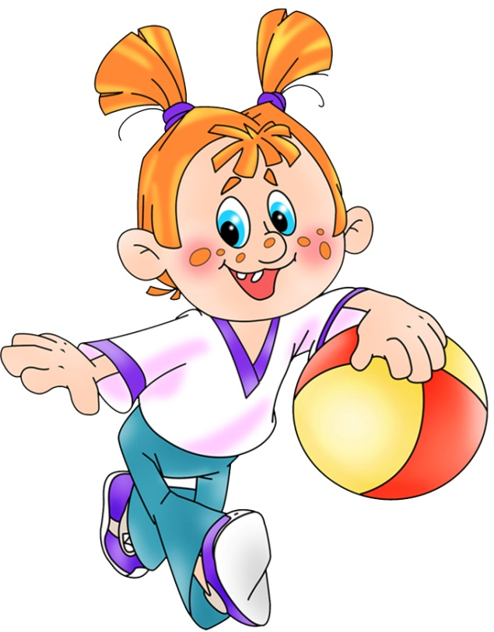

**Воспитатель: Фролова О.А.**

Уровень состояния здоровья детей дошкольного возраста ежегодно падает. Это зависит от множества причин, в том числе и от увеличения умственной нагрузки, уменьшения возможности для двигательного и эмоционального отдыха, низкого уровня знаний о ЗОЖ.

Реалии современного мира подтверждают актуальность валеологической темы в дошкольном образовании. Отношение детей к своему здоровью - фундамент, на котором может быть выстроено здание потребности в ЗОЖ. Оно зарождается и развивается в процессе осознания ребенком себя как человека и личности. Необходимо, чтобы дети поняли: сложное, но в высшей степени хрупкое создание природы, и свое здоровье, и свою жизнь надо уметь защищать с самого раннего возраста.

Именно поэтому в детском саду и дома следует воспитывать у ребенка:

- привычку к чистоте, аккуратности, опрятности, порядку;

- основы культурно-гигиенических навыков;

- элементов самоконтроля во время разнообразной двигательной деятельности;

- понимание того, как влияют физические упражнения на организм человека, его самочувствие;

- умение правильно вести себя в ситуациях, угрожающих жизни и здоровью, а иногда предотвращать их.

Все эти задачи ставят современными программами для дошкольных образовательных учреждений, по которым работают детские сады в нашей стране. Анализ их позволяет выделить главные задачи, встающие перед педагогом при воспитании у дошкольников привычки к ЗОЖ. Дети должны научиться:

- определять свое состояние и ощущения;

- понимать необходимость и роль движений в физическом развитии;

- выполнять гигиенические требования к телу, одежде;

- использовать знания о том, что полезно и что вредно для организма.

Важно отметить, что полноценная готовность ребенка к школьному обучению невозможна без приобретения им навыков ЗОЖ. Помимо общепринятых рекомендаций по выполнению режима дня, достаточной двигательной активности, ЗОЖ предполагает воспитание у детей активной жизненной позиции в отношении собственного здоровья, которая обуславливает сам стиль жизни, адекватное поведение в различных ситуациях, понимание того, как эту жизнь и здоровье сохранить в окружающей среде, полной незаметных опасностей.

**Система физкультурно-оздоровительной работы.**

Создание благоприятных условий в помещении для игр и занятий:

- соблюдение правил санитарии и гигиены;

- организация сквозного проветривания *(3-5 раз в день в отсутствие детей)*;

- поддержание температуры воздуха в группе 20 -22 С).

Физические упражнения:

- утренняя гимнастика;

- физкультура;

- подвижные игры;

- гимнастика после сна;

- спортивные игры.

Выполнение режима дня.

Организация рационального питания.

Закаливающие процедуры:

- прогулки на свежем воздухе;

- водные процедуры *(умывание, мытье рук, игры с водой)*;

- босохождение;

- воздушные ванны;

Активный отдых:

- праздники, развлечения;

- дни здоровья;

- малая олимпиада;

- игры-забавы.

Организация развивающей среды:

- физкультурный уголок;

- дидактические, настольные игры, альбомы;

- таблицы, модели на валеологическую тему.

Работа с родителями:

- родительские собрания;

- беседы, консультации;

- анкетирование;

- письменные консультации *(«Уголок здоровья»)*.

Нетрадиционные формы оздоровления:

- точечный массаж;

- дыхательная гимнастика;

- пальчиковая гимнастика.

Занятия по валеологии и ОБЖ.

Чтение художественной литературы.

Дошкольный возраст - наилучшее время для закрепления на всю жизнь привычке к чистоте. Дети могут успешно усвоить все основные гигиенические навыки, понять их важность и привыкнуть систематически выполнять их правильно и быстро .

Повторность режимных моментов, постоянство требований обеспечивает прочность знаний и навыков самообслуживания, помогает при воспитании самостоятельности. Большую помощь также оказывает художественная литература.

В закреплении навыков умывания, воспитания опрятности и аккуратности большую роль играют познавательные занятия, дидактические игры. Но главное внимание уделяется повседневному закреплению у малышей культурно-гигиенических навыков и самостоятельности. При этом используются такие разнообразные приемы, как показ, объяснение, непосредственная помощь, поощрение. Терпеливо, многократно детям показывается, как удобно есть, сидеть за столом, вытирать рот после еды. Применяется также метод поручений , который способствует закреплению понятия о том, что игрушки после игры и чайную чашку со стола надо убирать на место.

Наиболее эффективным в воспитании здорового ребенка являются физические упражнения и физкультурные занятия. Для растущего организма особую ценность они приобретают, если проводятся на воздухе, поскольку усиливают обмен веществ и поступление в организм большого количества кислорода.

Для формирования привычки к ЗОЖ важно, чтобы ребенок понял необходимость физических упражнений, к которым относится, кроме прочего, утренняя гимнастика. Один-два раза в неделю гимнастика проводится под музыку, но прежде выполняются дыхательные упражнения. Этот вид закаливания укрепляет весь дыхательный тракт. Суть его заключается в выполнении комплекса игровых упражнений с носом. Может делаться как с младшими детьми, так и со старшими, 2-3 раза в день.

Хорошо известно, что умственная работа без регулярных и целесообразных физических нагрузок приводит к снижению работоспособности, переутомлению. Поэтому в процессе занятий и между ними проводятся физкультминутки, способствующие активному отдыху и повышению тонуса.

В работу также включается массаж рук, поскольку интенсивное воздействие на кончики пальцев стимулирует к ним прилив крови. Это благоприятствует психоэмоциональной устойчивости и физическому здоровью, повышает функциональную деятельность головного мозга, тонизирует весь организм. Пальчиковый массаж тоже используется на занятиях, как и физкультминутки.

С каждым годом возрастает интенсивность движения транспорта. Оборотная сторона этого процесса - дорожно-транспортные происшествия, гибель и ранения сотен тысяч людей. Человеческие жертвы - всегда трагедия, тяжесть которой многократно увеличивается, когда в аварию попадает ребенок. Основная причина этих несчастных случаев - грубое нарушение правил дорожного движения. А как страдают дети, не зная, как вести себя в той или иной ситуации? Что делать, если возник пожар? Если остался один дома? Что можно есть, а что нельзя? Поэтому занятия по ОБЖ - один из приемов решения задач по формированию ЗОЖ детей.

Педагог также знакомит детей с тем, как устроено тело человека. В доступной форме, привлекая иллюстративный материал, он рассказывает о его основных системах и органах, обращая внимание на необходимость прислушиваться к своему самочувствию.

В итоге можно сделать вывод, что данная деятельность приносит определенные результаты: дети знают пользу физических упражнений, свежего воздуха, воды, массажа для своего здоровья.

Каждому ребенку хочется быть сильным, бодрым, энергичным - бегать, не уставая, кататься на велосипеде, плавать, играть вместе со сверстниками во дворе, не мучиться головными болями или бесконечными насморками. Наша задача - научить их думать о своем здоровье, заботиться о нем, радоваться жизни.

***«БУДТЕ ЗДОРОВЫ !!!»***

